SIEKEBOEG

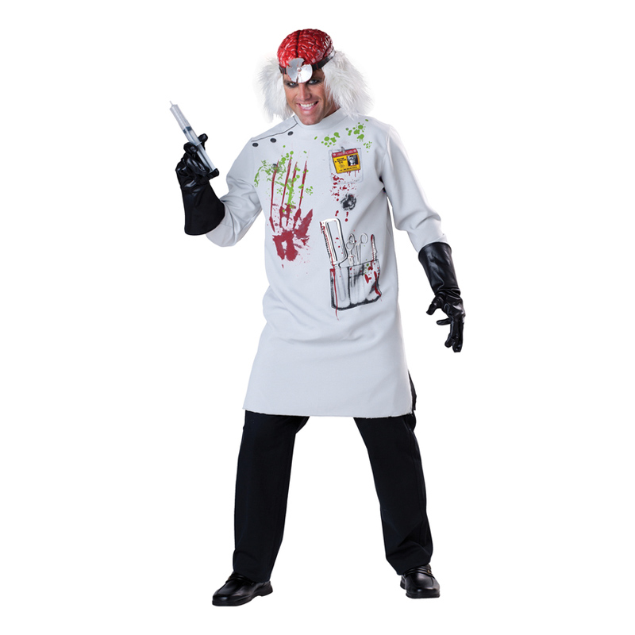

Pieter de Jongh Johanna de Jongh

Laetitia Landsberg Johan de Beer

Andre Maré Kotie Beukes

Nettie Pretorius Marietjie Smit

Ds Chris van Coller Nelie Scheepers

Brandon van Schalkwyk Vic Roux

Cecelia De Beer Jan van Schalkwyk.

Hannes Meyer

Tot dusver was ons redelik beskerm teen die Covid Virus. Op die oomblik het dit meer kop uitgesteek en ons kom nou meer in aanraaking daarmee.

Die syfers begin nou ook klim en ons is definitief in die derde vlaag van Covid. Baie van ons familie, vriende en gemeentelede het ook Covid gehad. Daar is nog een of twee mense wat dit het.

Ons Hemel se Vader.

Ons dra vandag ons land en die Covid Pandemie op aan U. Wees met elkeen van ons familie en vriende wat daardeur geraak is. U is die Almagtige God wat in beheer is. U is die Groot Geneesheer wat die wêreld kan genees. Ons dank U dat U weet wat vir ons die beste is. Dankie daarvoor in Jesus se Naam.

Amen.

SIEKEBOEG



Pieter de Jongh Johanna de Jongh

Laetitia Landsberg Johan de Beer

Andre Maré Kotie Beukes

Nettie Pretorius Marietjie Smit

Ds Chris van Coller Nelie Scheepers

Brandon van Schalkwyk Vic Roux

Cecelia De Beer Jan van Schalkwyk.

Hannes Meyer

Tot dusver was ons redelik beskerm teen die Covid Virus. Op die oomblik het dit meer kop uitgesteek en ons kom nou meer in aanraaking daarmee.

Die syfers begin nou ook klim en ons is definitief in die derde vlaag van Covid. Baie van ons familie, vriende en gemeentelede het ook Covid gehad. Daar is nog een of twee mense wat dit het.

Ons Hemel se Vader.

Ons dra vandag ons land en die Covid Pandemie op aan U. Wees met elkeen van ons familie en vriende wat daardeur geraak is. U is die Almagtige God wat in beheer is. U is die Groot Geneesheer wat die wêreld kan genees. Ons dank U dat U weet wat vir ons die beste is. Dankie daarvoor in Jesus se Naam.

Amen.